**Creación de un modelo**

**Mediante PowerShell…**

1. Cree un archivo tipo modelo (.oom)

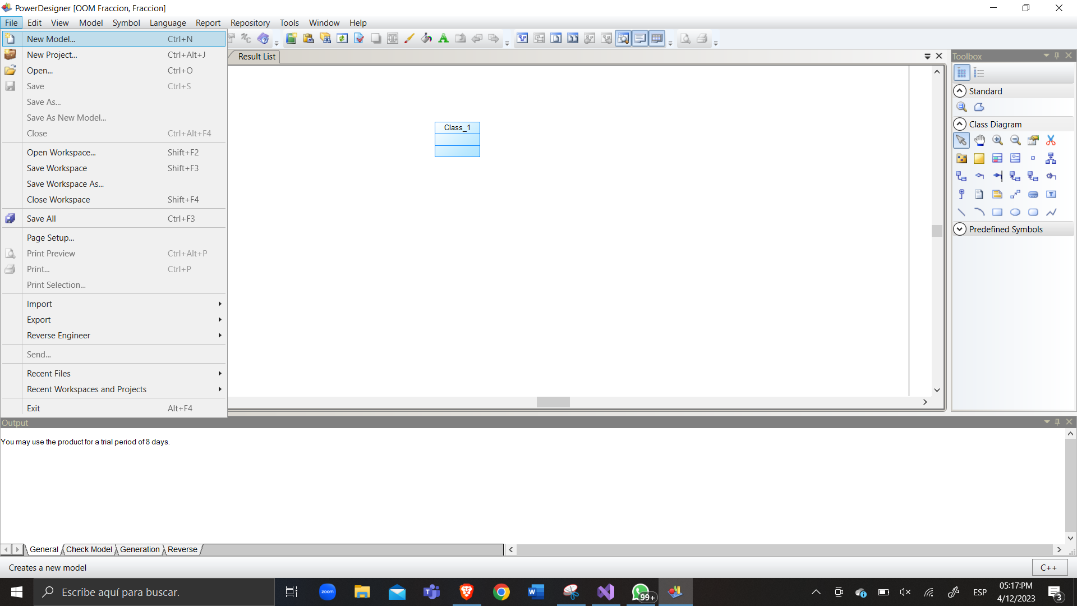

2. Seleccione **Diagrama de Clases** del apartado **Aplicación**, especifique el **lenguaje de modelado** y el **nombre** de su diagrama de clases, en este caso, será Fraccion.

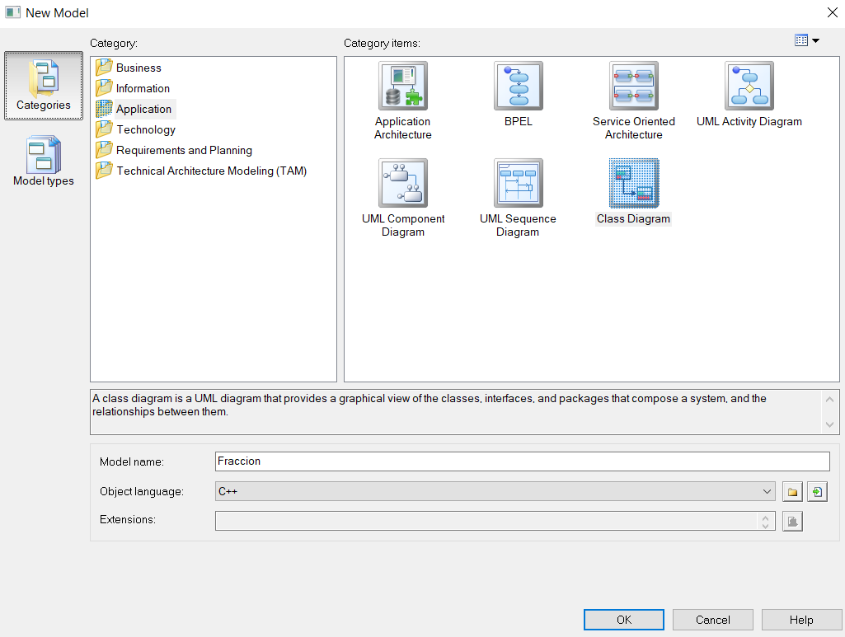

3. Una vez creado, diríjase al apartado de la derecha **Diagrama de Clases** y seleccione el ícono subrayado en amarillo para crear una clase, y luego de otro clic en su espacio en blanco de trabajo para colocar el diagrama.

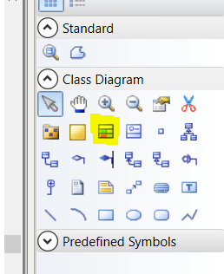

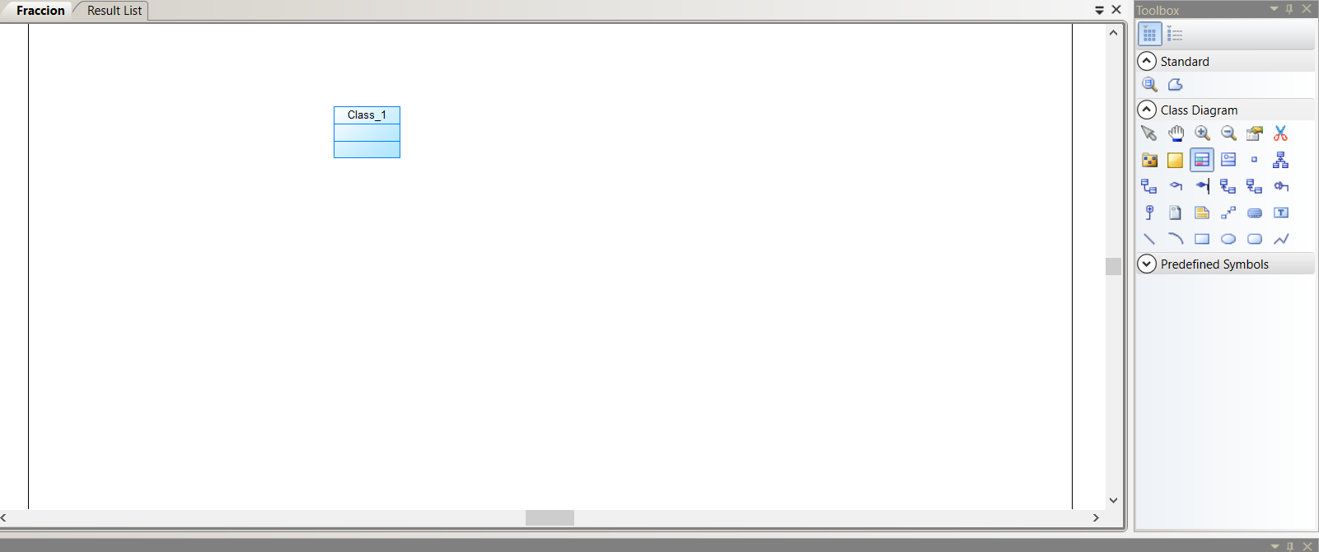

4. Una vez creado, de clic derecho para acceder a las acciones que puede realizar sobre el diagrama, y diríjase a **Propiedades**.

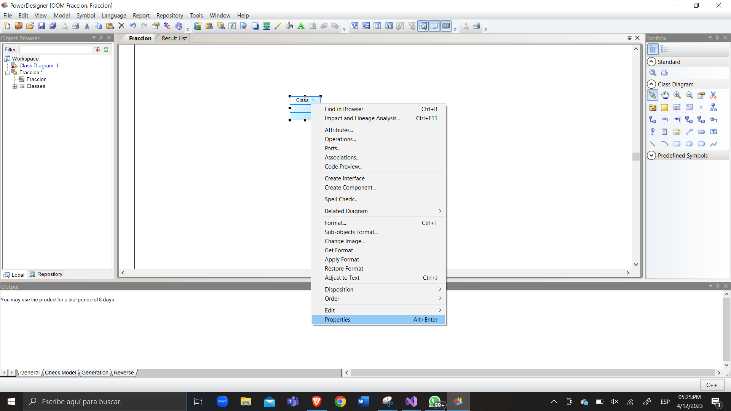

5. Una vez en propiedades, le saldrá una ventana inicial con varias acciones que puede hacer sobre el diagrama. Especifique en cada una, según corresponda. En este caso, se creará una clase simple y sin relaciones, por tanto, en este apartado, solo escribiremos el nombre de la clase.

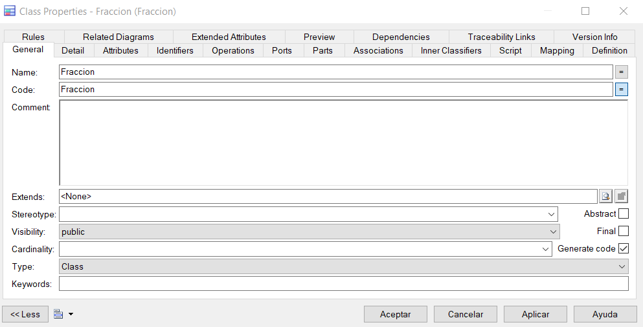

6. Una vez cambiada la información general, pasaremos con los otros apartados, siguiendo nuestro ejemplo, añadiremos atributos a la clase, por tanto, diríjase a la pestaña **Atributos**.

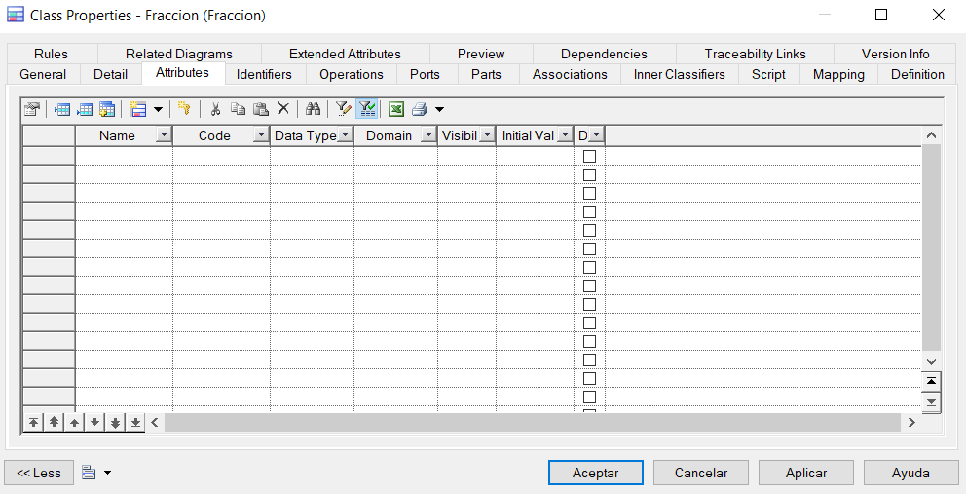

7. Para añadir un atributo de clic sobre los recuadros según vaya colocando atributos.

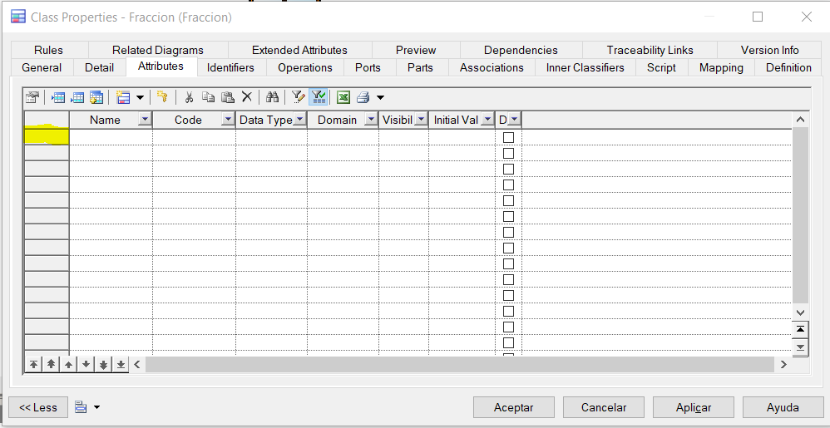

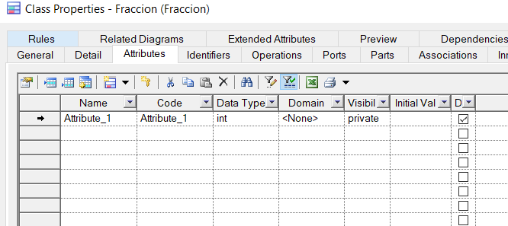

8. Especifique según corresponda. En este caso, el nombre del atributo y su tipo de dato. Además, añadimos un atributo más.

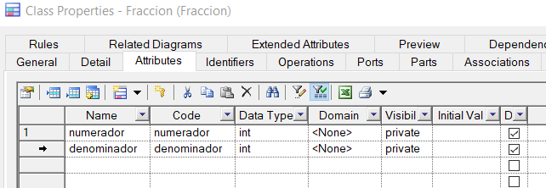

9. Vamos a añadir operaciones setters y getters. Para ello debemos seleccionar todos los atributos de los cuales necesitemos esas operaciones. Mediante Shift sostenido y seleccionando en ambas puede lograr agarrar los dos atributos, caso contrario, deberá seleccionar uno por uno y dar clic en la opción mostrada en la instrucción 10.

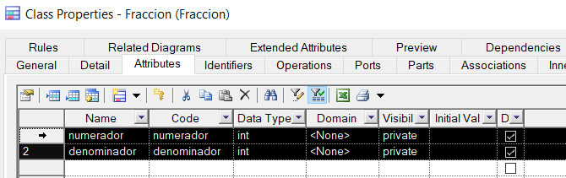

10. Seleccione el ítem que se muestra en pantalla para añadir las operaciones básicas setters y getters.

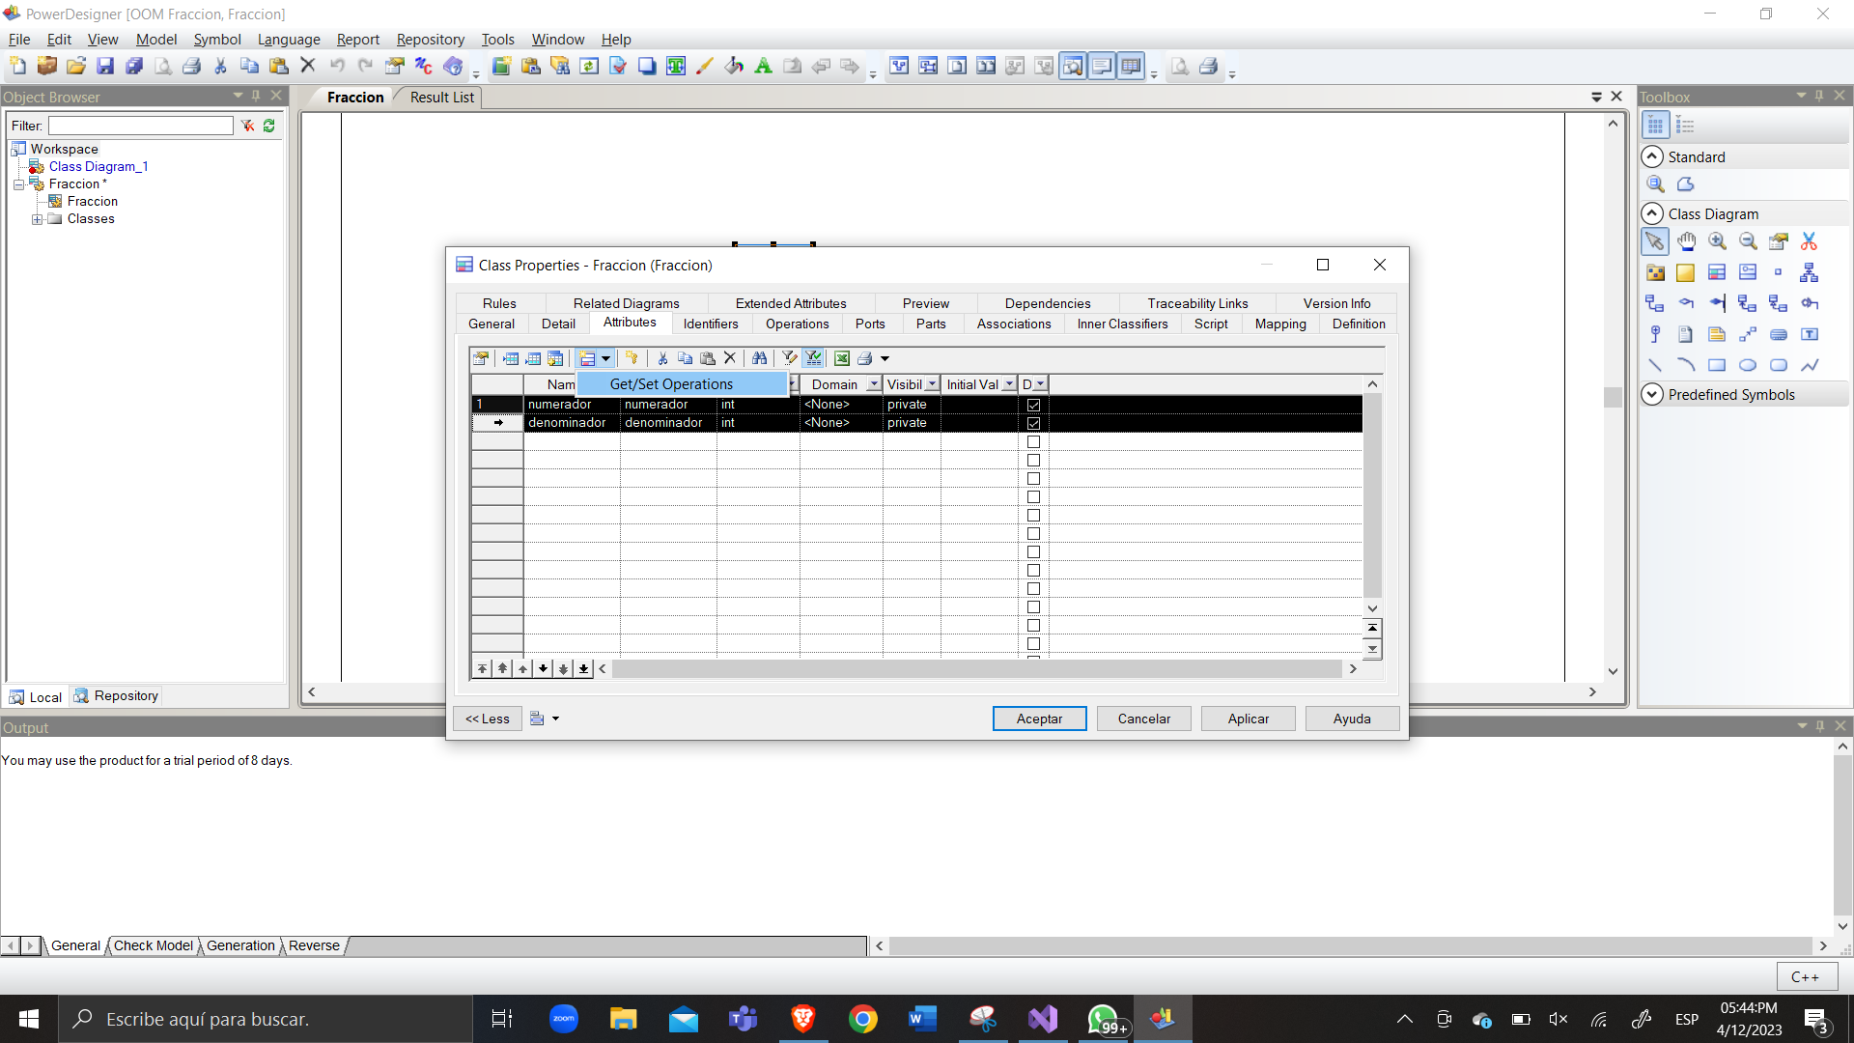

11. Ahora, si se dirige al apartado de operaciones, se verá reflejada la acción que realizó. Además de ello, seleccionaremos el ítem mostrado, que nos permite crear el constructor y destructor de nuestra clase.

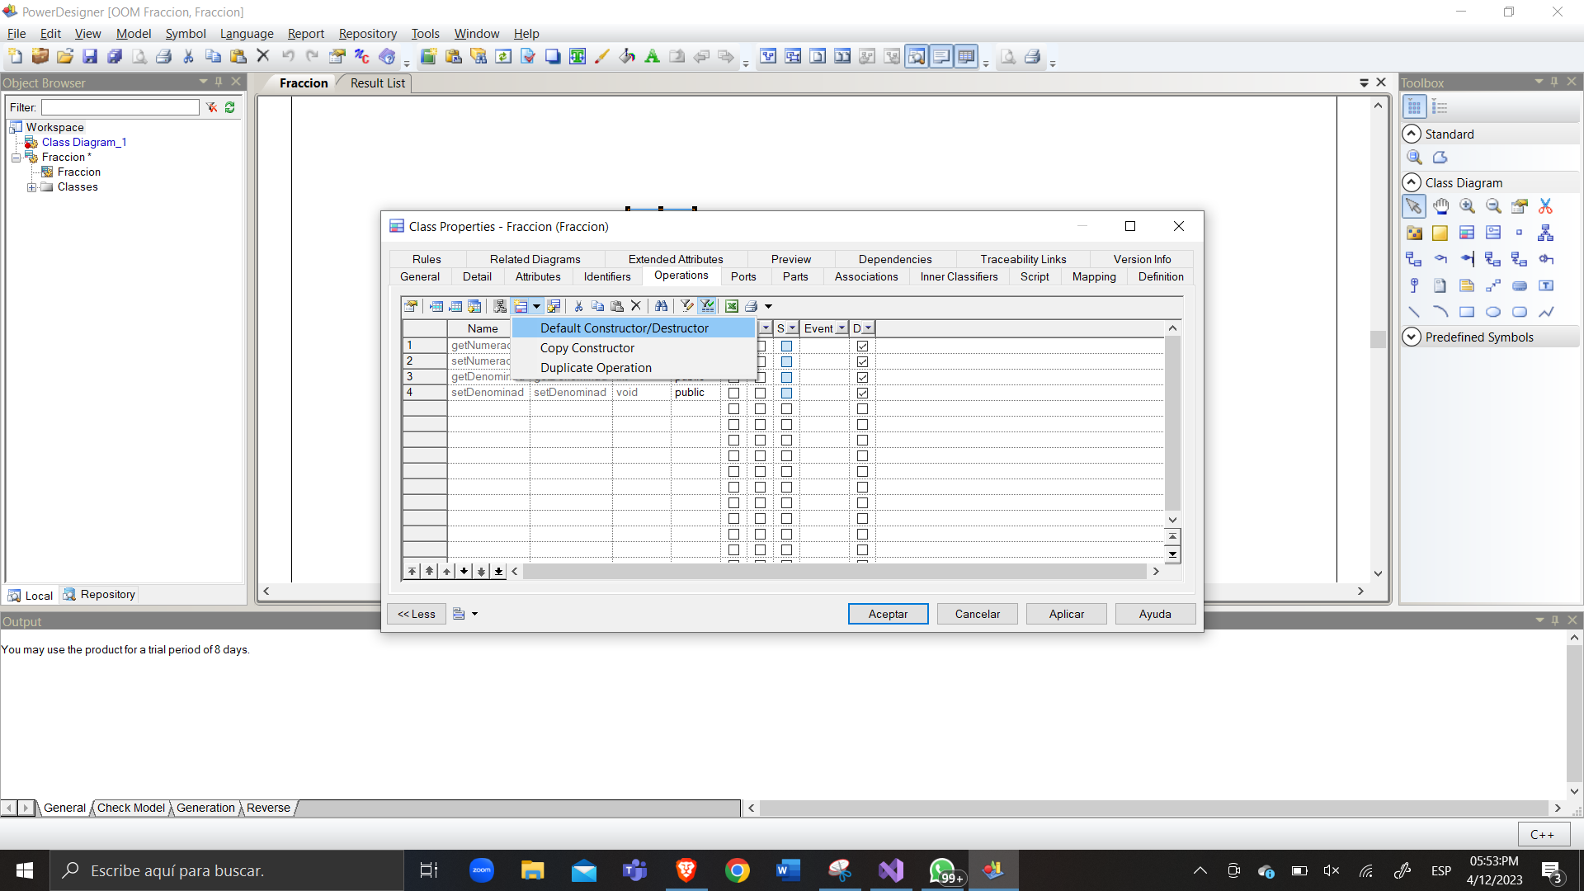

12. Las operaciones de la clase quedarían de esta manera

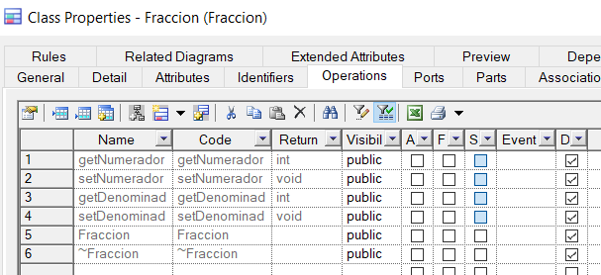

13. Finalmente, seleccione la opción **Aplicar** para que nuestra clase sea actualizada con todo lo que hicimos.

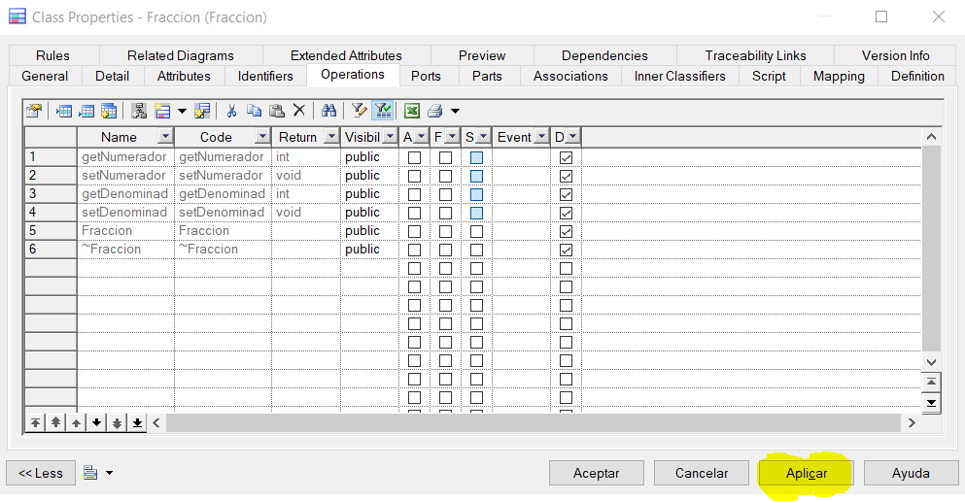

14. Seleccionamos **Aceptar** y nuestro modelo quedaría hecho.

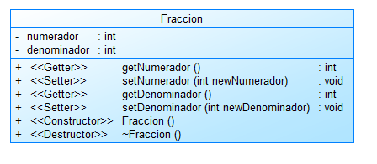

Exportación del modelo a código

1. Seleccione la opción Generar código C++ del apartado Lenguaje

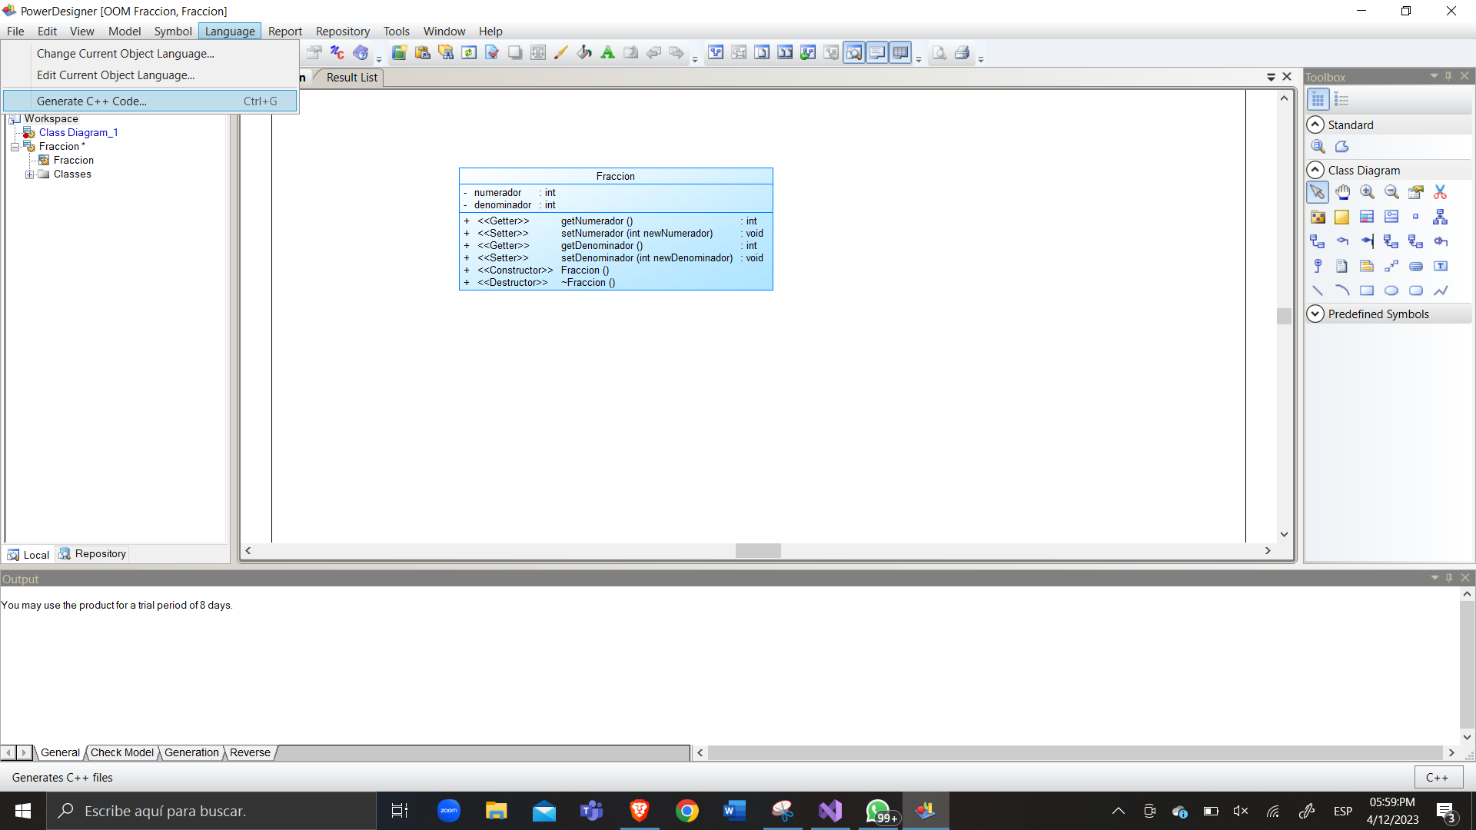

2. Esta ventana emergerá, y en **directorio** colocaremos donde queremos que se alojen nuestros archivos.

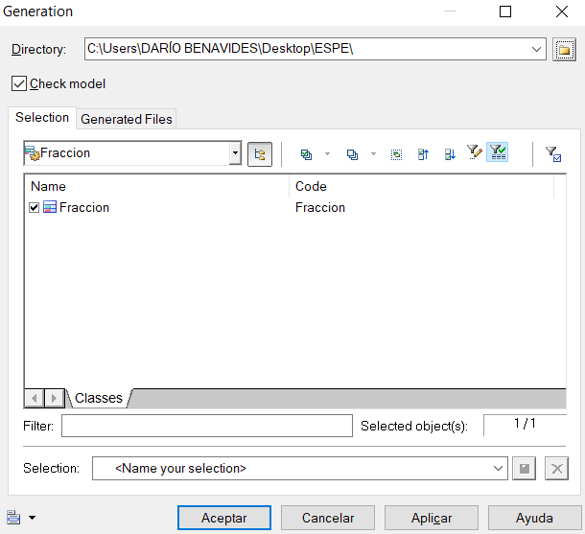

3. Antes de hacerlo, podemos verificar en **Archivos Generados**, cuáles archivos se generarán.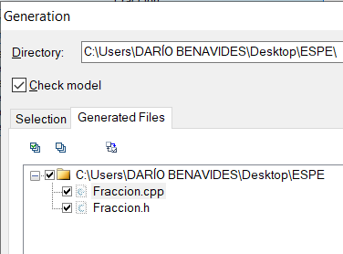

4. Una vez verificado, de clic en **Aplicar** para que los cambios que se guarden.

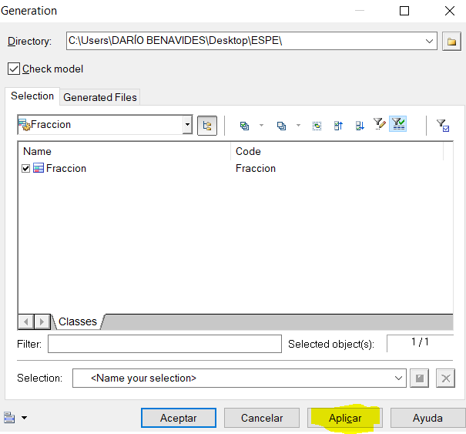

5. Luego, de clic en **Aceptar** y una ventana emergerá confirmando que se han generado los archivos donde se necesitaban. E incluso, una opción en la que puede observar en código cómo está cada archivo, y editar respectivamente si se requiere.

